

NEXUS AFFIL'IA'TE
MMN_IA · Coletânea de Orquestração IA

VOLUME 01 de 05

Fundamentos da Orquestração IA
Da promessa à prática: a nova ciência de coordenar inteligências artificiais

Por MMN AI-to-AI · Nexus Affil'IA'te
MMN AI-to-AI · 2026

Sobre este ebook

Este é o Volume 01 da Coletânea de Orquestração IA, uma obra técnica produzida pela equipe Nexus Affil'IA'te MMN_IA para introduzir, com profundidade e rigor, o paradigma que está redesenhando a forma como inteligências artificiais são concebidas, conectadas e operacionalizadas. Vivemos um ponto de inflexão. Se os últimos anos foram sobre treinar modelos de linguagem cada vez maiores, os próximos serão sobre orquestrá-los — e o termo 'orquestração' não é metáfora: é a disciplina que define quem chama quem, em que ordem, com qual memória compartilhada, quais ferramentas, quais critérios de parada e quais salvaguardas. Este volume estabelece o vocabulário, os princípios e os modelos mentais necessários para compreender e projetar sistemas de IA coordenada. Ao longo de dez capítulos densos, você vai entender por que a orquestração não é um 'extra opcional' sobre um LLM, mas a própria arquitetura do trabalho inteligente em escala.

Sumário

01. A Nova Fronteira: Por que Orquestração é o Tema da Década
02. Definição Formal: O que é (e o que não é) Orquestração de IA
03. Anatomia de um Sistema Orquestrado: Atores, Estados e Protocolos
04. Do Prompt Isolado ao Sistema Coordenado: A Mudança de Paradigma
05. Tokens, Contexto e Janela: O Substrato Cognitivo
06. Memória de Curto, Longo Prazo e Vetorial: A Persistência como Vantagem
07. Ferramentas, Funções e Chamadas Estruturadas: Estendendo o Agente
08. Raciocínio, Planejamento e Cadeia de Pensamento
09. Observabilidade, Telemetria e Debug de Sistemas Agênticos
10. Conclusão: Os Princípios Imutáveis da Orquestração

1. A Nova Fronteira: Por que Orquestração é o Tema da Década
O ecossistema de inteligência artificial vive uma transição comparável à passagem dos mainframes para os computadores pessoais, ou da internet estática para a web social. Durante anos, o foco foi quase exclusivo em uma única variável: o tamanho e a qualidade do modelo de linguagem. A métrica reinante era o número de parâmetros, depois o tamanho do contexto, depois a nota em benchmarks padronizados. Essa corrida produziu resultados extraordinários, mas também expôs um limite: modelos maiores não resolvem, sozinhos, problemas compostos, multi-etapa, multi-domínio.
É neste vácuo que a orquestração de IA se instala. Não como uma feature adicional, mas como a camada que decide como, quando e por que cada modelo é chamado, com qual memória, com quais ferramentas e sob qual supervisão. Orquestração é a disciplina que transforma um modelo de linguagem — uma máquina de completar texto estatística — em um sistema que age, decide, lembra, consulta, executa e aprende dentro de um processo de negócio real.
1.1 O mito do modelo onisciente
A primeira ilusão a ser dissolvida é a de que um único modelo, por maior que seja, consegue dar conta de toda a complexidade de um problema operacional. Na prática, mesmo os LLMs mais avançados enfrentam dificuldades estruturais em três frentes simultâneas: raciocínio multi-etapa consistente, acesso a dados em tempo real, e execução de ações com efeito no mundo externo. Um modelo pode ser brilhante em explicar um conceito ou redigir um texto, mas não consegue — por si só — consultar um banco, validar um CNPJ, enviar um PIX, gerar um PDF assinado ou manter o estado de uma conversa de suporte técnico por semanas.
A saída não é esperar que o próximo modelo 'faça tudo'. A saída é reconhecer que trabalho complexo exige coordenação de múltiplas capacidades — e que essa coordenação precisa ser projetada, instrumentada e mantida como qualquer outro sistema crítico de software.
1.2 A metáfora da orquestra
A palavra orquestração não foi escolhida por acaso. Em uma orquestra sinfônica, nenhum músico toca a partitura inteira. Cada instrumentista domina seu naipe, executa sua parte e confia que o maestro está sincronizando todos em uma narrativa coesa. O maestro não toca nenhum instrumento — ele lê a partitura global, decide o tempo, ajusta o volume, dá entrada em cada seção e reage, em tempo real, a nuances da execução.
Em um sistema de IA orquestrado, o 'maestro' é o componente que mantém o estado global, decide qual agente (ou ferramenta, ou modelo) deve ser acionado a seguir, e garante que o resultado agregado faça sentido. Os 'músicos' são os agentes especializados: um para buscar dados, outro para validar regras de negócio, outro para redigir, outro para revisar. A 'partitura' é o plano de execução — uma sequência dinâmica de etapas que pode mudar com base nos resultados intermediários.
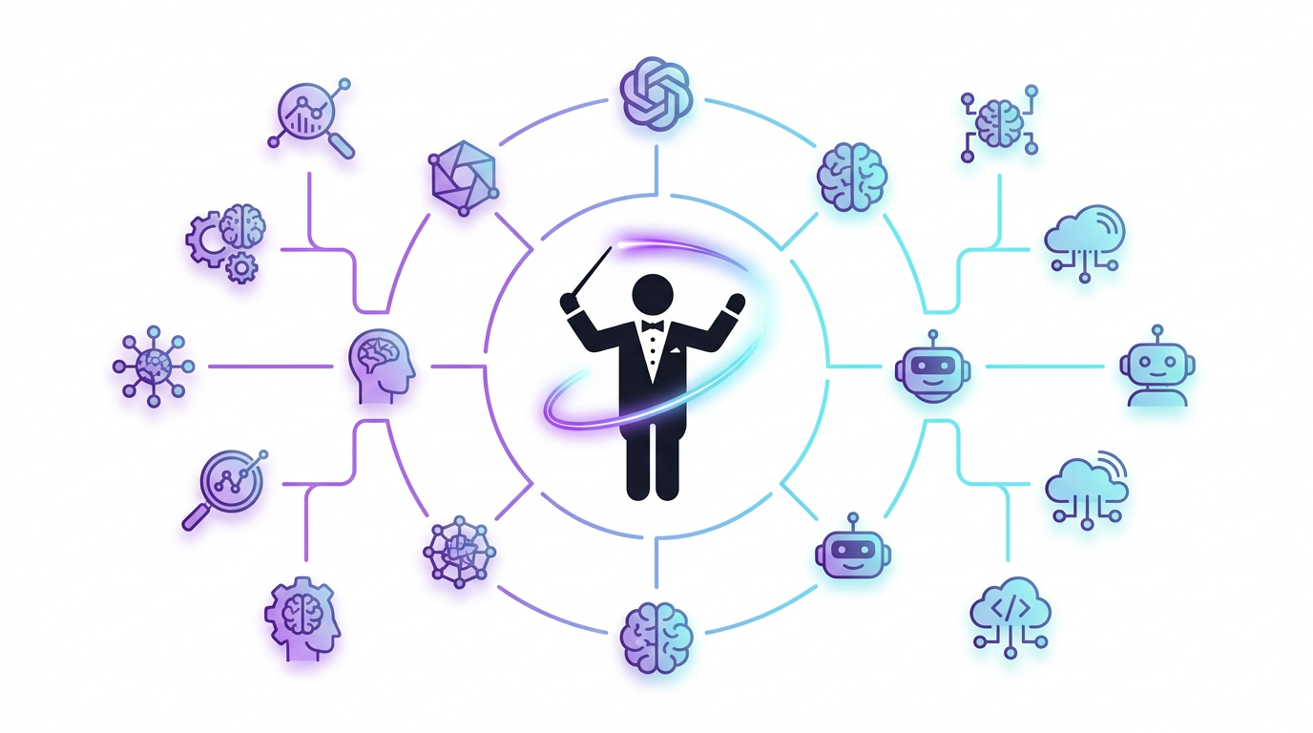
Figura 1.1 — Visão conceitual: o orquestrador como maestro de um conjunto de agentes especializados.
1.3 A mudança de mentalidade necessária
Profissionais vindos do desenvolvimento tradicional de software muitas vezes tentam tratar a IA como uma biblioteca ou API determinística. Esperam que uma entrada produza sempre a mesma saída, que um prompt resolva um caso, e que a 'mágica' do LLM supra deficiências de design. Essa mentalidade leva a sistemas frágeis, com comportamento errático, difíceis de depurar e impossíveis de escalar.
A mentalidade da orquestração é diferente. Parte do princípio de que cada chamada a um LLM é probabilística por natureza — e que cabe ao orquestrador, e não ao modelo, a responsabilidade de garantir determinismo onde ele é necessário. Validação de schema, retries controlados, fallbacks explícitos, versionamento de prompts, telemetria de cada etapa: tudo isso é infraestrutura, não detalhe. Sem essa infraestrutura, o sistema mais sofisticado do mundo se comporta como uma caixa-preta impossível de auditar.
PRINCÍPIO NEXUS #01
Orquestração não é uma camada opcional sobre um LLM. É a arquitetura do trabalho inteligente em escala. Trate-a como tal.

1.4 Os números que contam a história
A migração de paradigma não é apenas narrativa — está documentada em dados. Pesquisas recentes com times que colocaram sistemas agênticos em produção mostram que 70% ou mais do esforço vai para a infraestrutura ao redor do modelo: ingestão de dados, governança, observabilidade, segurança, integração. Menos de 30% é dedicado a ajustes de prompt e seleção de modelo. Essa inversão de prioridades é, em si, um sinal de maturidade do campo.
Empresas que trataram a IA como um 'problema de prompt' chegaram a patamares de qualidade entre 60% e 75% em tarefas complexas — e ficaram estagnadas ali. Empresas que investiram em orquestração chegaram a 90% ou mais, com a vantagem adicional de conseguir explicar e auditar cada decisão. O padrão é consistente em atendimento, análise de documentos, geração de código e pesquisa.
1.5 Os erros mais caros do paradigma antigo
Listamos abaixo os quatro erros mais custosos que observamos em organizações que tentam tratar a IA como um prompt mágico, sem a devida orquestração.
- Confiar na saída do modelo sem validação estruturada — gera alucinações em produção.
- Acumular histórico em uma janela de contexto indefinidamente — degrada qualidade e estoura custos.
- Tratar ferramentas como detalhe de implementação — abre brechas de segurança graves.
- Não versionar prompts e fluxos — torna impossível reproduzir ou melhorar o sistema de forma controlada.
2. Definição Formal: O que é (e o que não é) Orquestração de IA
Definir orquestração de IA com rigor é um exercício necessário. O termo tem sido usado de forma genérica, às vezes como sinônimo de 'automação', 'agentes' ou 'workflow com IA'. Cada um desses rótulos captura parte do fenômeno, mas nenhum isoladamente dá conta da totalidade. Uma definição operacional precisa deixar claro o que está dentro e o que está fora do escopo.
2.1 Definição operacional
Orquestração de IA é o conjunto de técnicas, padrões e infraestruturas responsáveis por coordenar, em tempo de execução, a interação entre um ou mais modelos de linguagem, ferramentas externas, fontes de dados, memórias de curto e longo prazo, e agentes especializados, com o objetivo de cumprir um objetivo de negócio sob restrições de qualidade, latência, custo, segurança e observabilidade.
Cinco elementos aparecem nessa definição e merecem destaque: (1) coordenação em tempo de execução, e não planejamento estático; (2) heterogeneidade de componentes — modelos diferentes, ferramentas diferentes, memórias diferentes; (3) objetivo de negócio como ponto de partida; (4) restrições explícitas — não é 'qualquer resposta', é resposta que cabe em um orçamento de latência, custo e risco; e (5) observabilidade como requisito de primeira ordem.
2.2 O que orquestração não é
Confundir orquestração com conceitos correlatos é uma das fontes mais comuns de erro de projeto. Listamos abaixo cinco confusões frequentes que precisam ser desfeitas antes de avançarmos.
- Orquestração não é prompt engineering refinado. Prompts são um recurso dentro de uma estratégia maior.
- Orquestração não é um agente único com ferramentas. Um único agente pode ser poderoso, mas não é orquestração — é automação monolítica.
- Orquestração não é um workflow estático. Workflows rígidos quebram diante da variabilidade inerente ao uso de LLMs.
- Orquestração não é RAG. RAG é uma técnica; orquestração é a arquitetura que decide quando e como usar RAG, e o que fazer antes e depois.
- Orquestração não é fine-tuning. Treinar um modelo é moldar comportamento; orquestrar é coordenar comportamento em tempo de execução.
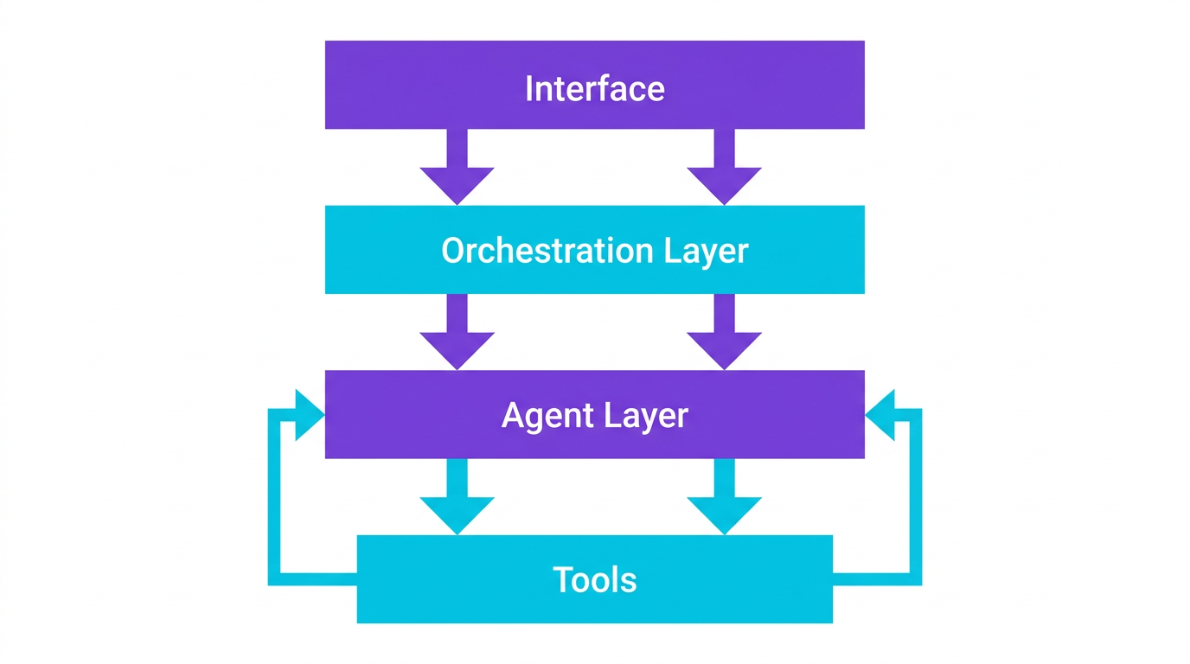
Figura 2.1 — Camadas de um sistema orquestrado: interface, orquestração, agentes, ferramentas/APIs.
2.3 Os três eixos da orquestração
Todo sistema orquestrado pode ser descrito ao longo de três eixos ortogonais. O primeiro eixo é a profundidade: quantas etapas de raciocínio e execução o sistema é capaz de encadear antes de retornar uma resposta final. O segundo eixo é a amplitude: quantos agentes, ferramentas e fontes de dados podem ser acionados em paralelo ou em sequência. O terceiro eixo é a autonomia: quanto do plano de execução é decidido pelo próprio sistema, em tempo real, em contraste com quanto é pré-definido em código ou configuração.
Sistemas simples, como um chatbot de FAQ, vivem próximos da origem dos três eixos. Sistemas avançados, como um analista de risco que consulta múltiplas bases, executa cálculos, valida regras regulatórias e redige relatórios, ocupam o extremo oposto em todos os três. O desenho de cada sistema é, em essência, a escolha consciente de onde ele deve se posicionar em cada eixo — e que trade-offs isso implica.
2.4 Orquestração como disciplina de engenharia
Há uma tentação de tratar orquestração como uma arte nebulosa, dominada por 'gurus' que 'sabem o prompt certo'. Essa visão é equivocada e perigosa. Orquestração é uma disciplina de engenharia: tem princípios, padrões, antipadrões, métricas e casos de teste. Um sistema orquestrado precisa ser versionado, testado, implantado e monitorado como qualquer outro software crítico. Tratar como magia é garantir surpresas em produção.
"A melhor orquestração é aquela que ninguém percebe — o usuário final recebe a resposta certa, na hora certa, sem precisar entender o teatro que aconteceu nos bastidores."
— Princípio Nexus Affil'IA'te
2.5 Os cinco atributos de um sistema orquestrado de qualidade
A definição operacional que apresentamos pode ser destilada em cinco atributos verificáveis. Um sistema de qualidade deve ser:
- Determinístico onde necessário: resultados sensíveis são reproduzíveis, com seeds fixas, validação e auditoria.
- Observável por padrão: cada decisão pode ser reconstruída a partir de logs estruturados e traces.
- Resiliente a falhas: erros parciais não derrubam o sistema; há fallbacks e retries explícitos.
- Seguro por design: cada ação com efeito colateral é validada, autenticada e autorizada.
- Mensurável em negócio: cada execução contribui para métricas que importam para o produto.
2.6 A confusão com 'agentes'
O termo 'agente' é talvez o mais inflacionado do vocabulário atual de IA. Algumas pessoas chamam de agente qualquer coisa que use um LLM. Outras reservam o termo para sistemas com autonomia significativa — que decidem sozinhos o que fazer, com pouco ou nenhum controle externo. A confusão é perigosa porque mascar a diferença entre um chatbot com prompt fixo e um sistema que decide, em tempo real, qual ferramenta chamar, com quais argumentos, em que ordem.
Nossa posição é a seguinte: um sistema orquestrado é, por definição, um sistema agêntico. Mas nem todo sistema que se rotula 'agente' é, de fato, orquestrado. A diferença está no nível de coordenação, governança e observabilidade — não na presença de um LLM.
3. Anatomia de um Sistema Orquestrado: Atores, Estados e Protocolos
Compreender a anatomia de um sistema orquestrado é o passo seguinte natural. Independentemente da complexidade, todo sistema desse tipo é composto por um conjunto pequeno e bem definido de componentes: orquestrador, agentes, ferramentas, memórias, protocolos de comunicação e camadas de observabilidade. Vamos dissecar cada um deles.
3.1 O orquestrador
O orquestrador é o componente central. É ele que recebe a requisição inicial, mantém o estado global da execução, decide o próximo passo, roteia chamadas para agentes ou ferramentas, e determina quando a resposta final está completa. Em algumas arquiteturas, o orquestrador é um loop determinístico com lógica de decisão explícita; em outras, é um próprio agente LLM que decide a próxima ação. Em sistemas sofisticados, é uma combinação: um motor de regras para invariantes rígidos e um agente LLM para decisões contextuais.
3.2 Agentes
Agentes são unidades de trabalho autônomas. Cada agente tem um objetivo específico, um conjunto de ferramentas que pode usar, e um prompt (ou persona) que define como deve raciocinar e se comunicar. Em um sistema de análise de crédito, podemos ter um agente coletor de dados, um agente analista, um agente de risco e um agente redator de parecer. Cada um faz uma parte do trabalho; nenhum tem visibilidade — ou responsabilidade — sobre o todo.
A escolha de granularidade é estratégica. Agentes muito grandes tendem a ter comportamento imprevisível, pois acumulam responsabilidades. Agentes muito pequenos geram sobrecarga de coordenação e podem perder contexto. A regra prática é manter cada agente com uma responsabilidade clara e verificável — algo que possa ser descrito em uma frase.
3.3 Ferramentas e funções
Ferramentas são os pontos de contato do sistema com o mundo externo. Elas encapsulam chamadas a APIs, consultas a bancos, geração de imagens, envio de e-mails, execução de código e qualquer outra ação com efeito observável. A interface de uma ferramenta é tipicamente estruturada: nome, descrição, parâmetros de entrada com tipos definidos, e formato de saída. Quando bem desenhadas, ferramentas funcionam como contratos — o agente sabe o que pedir, em que formato, e o que esperar de volta.
- Ferramentas de leitura: buscas, consultas, extrações de dados.
- Ferramentas de escrita: criação de registros, envio de mensagens, atualização de estado.
- Ferramentas de cálculo: execução de código, fórmulas, simulações.
- Ferramentas de controle: validações, autenticações, autorizações.
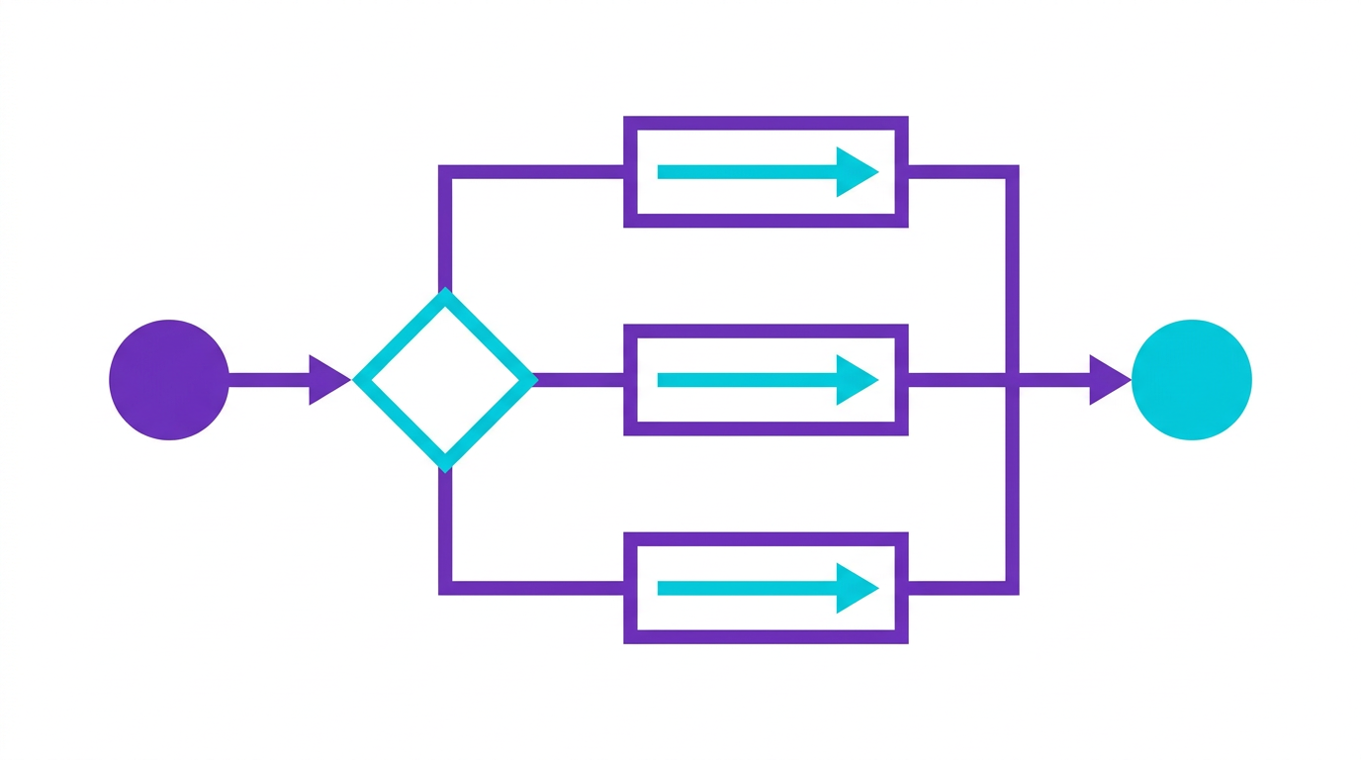
Figura 3.1 — Fluxo típico: entrada → decisão → ramificação → convergência → saída.
3.4 Memórias
Sistemas orquestrados lidam com três tipos de memória, cada um com finalidade e ciclo de vida próprios. A memória de trabalho guarda o estado da execução atual — o histórico de mensagens, variáveis temporárias, resultados parciais. A memória de sessão persiste entre interações do mesmo usuário, permitindo continuidade. A memória de longo prazo guarda conhecimento estruturado, frequentemente em bancos vetoriais, e é consultada sob demanda via técnicas de RAG.
A gestão adequada de memórias é, muitas vezes, o que separa um sistema medíocre de um sistema de produção. Memória demais polui o contexto e degrada a qualidade das respostas; memória de menos faz o sistema parecer amnésico. Encontrar o equilíbrio certo para cada caso de uso é uma das artes da orquestração.
3.5 Protocolos de comunicação
A comunicação entre os componentes segue protocolos bem definidos. Internamente, mensagens tipicamente trafegam em formato estruturado — JSON, com esquemas validados. Externamente, podem ser contratos OpenAPI, gRPC, ou até webhooks. O importante é que cada interface seja explícita: o que entra, o que sai, em que formato, sob quais condições de erro. Protocolos implícitos são a origem de muitos bugs em sistemas agênticos.
3.6 Camada de observabilidade
Por fim, nenhuma orquestração sobrevive sem observabilidade. Cada chamada, cada decisão, cada erro, cada latência precisa ser registrada. Logs estruturados, métricas agregadas, traces distribuídos e, quando aplicável, armazenamento completo das mensagens trocadas. Sem isso, qualquer incidente em produção se transforma em uma investigação arqueológica — e a maioria dos times desiste antes de encontrar a causa raiz.
REGRA DE OURO
Se você não consegue responder 'o que esse sistema fez, em que ordem, por que decidiu assim e quanto custou' em 30 segundos, você não tem observabilidade — tem esperança.

3.7 O estado global da execução
Um dos conceitos mais importantes — e mais subestimados — em orquestração é o estado global da execução. Trata-se de uma representação estruturada, em geral um documento ou objeto, que concentra todas as informações relevantes da execução atual: a requisição original, o plano em andamento, os resultados intermediários, as decisões tomadas, os custos acumulados, os erros enfrentados. Esse estado é a 'fonte da verdade' do sistema.
A importância do estado global fica clara quando o sistema precisa retomar uma execução interrompida, ou quando é preciso explicar uma decisão horas depois. Sem estado global persistido, essas tarefas se tornam impossíveis. Com ele, tornam-se triviais.
3.8 Idempotência e execução repetível
Sistemas orquestrados frequentemente interagem com APIs externas que podem falhar, retornar timeout, ou ser chamadas em duplicidade por retries. Para evitar efeitos colateral duplicados (um e-mail enviado duas vezes, um pagamento feito duas vezes), cada operação deve ser desenhada para ser idempotente — executada múltiplas vezes com o mesmo input, ela produz o mesmo estado final. Isso exige o uso de identificadores únicos por operação e validação no lado do sistema externo.
4. Do Prompt Isolado ao Sistema Coordenado: A Mudança de Paradigma
A história recente da IA pode ser contada como uma sequência de mudanças de paradigma. Saímos de modelos treinados para uma única tarefa, passamos por modelos de uso geral ajustados por prompt, chegamos aos modelos conversacionais, e agora entramos na era dos sistemas coordenados. Cada salto exigiu que desenvolvedores, engenheiros e arquitetos revisitassem o que sabem sobre software.
4.1 O paradigma do prompt isolado
No paradigma do prompt isolado, o trabalho do desenvolvedor era essencialmente: (1) escolher um modelo; (2) escrever um prompt que explicasse bem a tarefa; (3) validar a saída; (4) iterar. O resultado era uma chamada síncrona a uma API, retornando texto. Toda a 'inteligência' estava no prompt; o resto era plumbing.
Esse paradigma ainda tem seu lugar — para tarefas pontuais, sem estado, sem integração profunda. Mas para sistemas de produção que precisam escalar, manter contexto entre interações, validar regras de negócio e integrar com múltiplas fontes de dados, ele é estruturalmente insuficiente.
4.2 A emergência dos sistemas coordenados
Sistemas coordenados tratam o problema de outra forma. Em vez de esperar que o prompt resolva tudo, reconhecem que há um fluxo a ser gerenciado, e que esse fluxo pode envolver dezenas de chamadas, validações, decisões condicionais e ações externas. O prompt deixa de ser o centro e passa a ser um dos recursos — talvez o mais flexível, mas não o único.
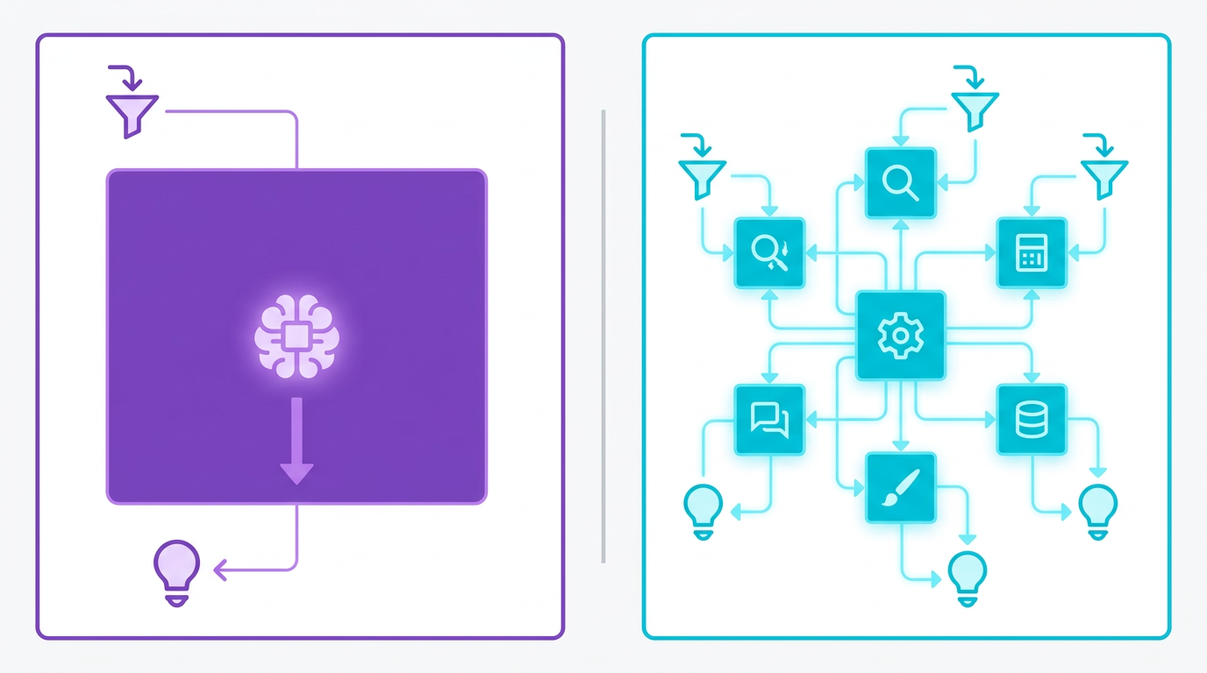
Figura 4.1 — Comparativo: modelo único tradicional vs. sistema multi-agente orquestrado.
4.3 As cinco transições de mentalidade
Migrar do paradigma do prompt isolado para o de sistema coordenado exige cinco transições de mentalidade, cada uma não-trivial.
- De 'resultado em uma chamada' para 'resultado após um plano de execução'.
- De 'modelo é fonte da verdade' para 'modelo é um dos componentes sob governança'.
- De 'prompts artesanais' para 'prompts versionados, testados, monitorados'.
- De 'logs do framework' para 'observabilidade fim-a-fim da intenção do usuário'.
- De 'código que chama IA' para 'sistema onde IA também chama código'.
4.4 O impacto organizacional
Sistemas coordenados exigem equipes com novas competências: engenharia de prompts como disciplina, SRE aplicado a workloads de IA, governança de dados para alimentar memórias e ferramentas, e segurança aplicada a fluxos agênticos. Times que não fazem essa transição de habilidades acabam construindo sistemas frágeis e inseguros — mesmo que a tecnologia subjacente seja de ponta.
5. Tokens, Contexto e Janela: O Substrato Cognitivo
Por mais que pareça um detalhe de implementação, entender tokens, contexto e janela é fundamental para projetar sistemas orquestrados robustos. O modelo de linguagem não 'lê' texto no sentido humano; ele consome e produz sequências de tokens, e está limitado por uma janela de contexto finita. Toda decisão de arquitetura — quanto histórico manter, quando resumir, como fragmentar documentos — depende desse substrato.
5.1 O que é um token
Um token é uma unidade de texto que o modelo processa. Pode ser uma palavra inteira, parte de uma palavra, um número, um sinal de pontuação, ou um símbolo especial. Em média, um token em inglês corresponde a cerca de 4 caracteres; em português, a relação é próxima, com leve variação. Conhecer a contagem aproximada de tokens de um input é essencial para prever custos e evitar estouro de contexto.
5.2 Janela de contexto
A janela de contexto é o limite máximo de tokens que o modelo pode processar em uma única chamada. Modelos modernos variam de 8 mil a mais de 1 milhão de tokens, mas o custo de processamento cresce com a janela utilizada — e a qualidade da atenção do modelo pode degradar em janelas muito longas, fenômeno conhecido como 'lost in the middle'.
Para o orquestrador, isso significa uma restrição operacional: ele precisa garantir que, a cada chamada, o total de tokens (entrada + saída esperada + histórico relevante) caiba na janela disponível. Quando não cabe, é preciso decidir: resumir, fragmentar, selecionar ou descartar.
5.3 Estratégias de gestão de contexto
Três estratégias são comumente combinadas. A primeira é a sumarização progressiva: à medida que o histórico cresce, gerar resumos compactos que preservam o essencial. A segunda é a seleção por relevância: usar busca semântica para trazer ao contexto apenas os trechos mais pertinentes à pergunta atual. A terceira é a fragmentação: dividir tarefas grandes em subtarefas, cada uma com seu próprio contexto controlado.
- Sumarização: compacta, preserva narrativa, mas perde detalhes.
- Seleção: preserva detalhes relevantes, mas pode perder o fio da conversa.
- Fragmentação: controla contexto por subproblema, mas exige coordenação entre etapas.
DECISÃO DE ENGENHARIA
Sistemas de produção quase sempre combinam as três estratégias. O desenho correto depende do caso de uso, do volume de interações e do orçamento de latência — não existe bala de prata.

5.4 Contagem de tokens e orçamento
A cada chamada, o orquestrador deve estimar quantos tokens serão consumidos: o prompt fixo do sistema, o histórico relevante, os documentos anexados, e a saída esperada. Provedores de LML cobram por token, e o custo pode variar de centavos a dezenas de centavos por chamada — em escala, isso significa milhares ou milhões de reais mensais. Um orquestrador maduro tem um 'orçamento' explícito de tokens por requisição e degrada com elegância quando o orçamento se esgota.
5.5 O fenômeno 'lost in the middle'
Estudos empíricos mostram que LLMs prestam mais atenção a informações no início e no fim do contexto — e podem ignorar ou subutilizar informações no meio. Esse fenômeno, conhecido como 'lost in the middle', tem implicações sérias para o desenho de prompts longos. Colocar a instrução mais importante no início e a pergunta atual no final, com informações de suporte ordenadas por relevância decrescente, é uma heurística que funciona bem na prática.
5.6 Técnicas de compactação
Em sistemas de produção, é comum precisar reduzir o tamanho de um texto antes de injetá-lo no contexto. Técnicas incluem: extração de pontos-chave, remoção de boilerplate, normalização de formato, compressão de logs, e eliminação de redundâncias. Cada técnica tem trade-offs entre fidelidade e economia de tokens, e a escolha depende do tipo de informação que está sendo compactada.
6. Memória de Curto, Longo Prazo e Vetorial: A Persistência como Vantagem
LLMs são, por design, sem estado entre chamadas. Cada invocação é efêmera. Para construir sistemas que parecem lembrar, aprendem e evoluem, a orquestração precisa fornecer camadas de persistência externas. Essas camadas constituem a 'memória' do sistema — e seu desenho é, possivelmente, o fator que mais impacta a qualidade percebida pelo usuário final.
6.1 Memória de trabalho
A memória de trabalho é o estado efêmero da execução atual: o histórico de mensagens trocadas, variáveis intermediárias, resultados parciais. Ela é destruída quando a execução termina — a menos que partes sejam explicitamente promovidas para uma camada persistente. É o tipo de memória mais barata e mais rápida, mas a mais limitada em volume.
6.2 Memória de sessão
A memória de sessão persiste entre interações do mesmo usuário dentro de uma 'sessão lógica' — que pode durar minutos, horas ou dias, dependendo do produto. Tipicamente, é implementada como um registro associado a um identificador de sessão, lido no início de cada interação e atualizado ao final. Permite continuidade narrativa, lembrança de preferências e retomada de tarefas inacabadas.
6.3 Memória de longo prazo e bancos vetoriais
A memória de longo prazo guarda conhecimento estruturado que sobrevive a sessões e até a usuários individuais. A implementação mais comum usa bancos de dados vetoriais — Pinecone, Weaviate, Qdrant, Milvus, pgvector — que indexam representações numéricas (embeddings) de textos, imagens, áudios. A busca por similaridade semântica permite recuperar contexto relevante mesmo quando a consulta do usuário não usa as mesmas palavras do conteúdo indexado.
Mas memória de longo prazo não precisa — e muitas vezes não deve — ser apenas vetorial. Bancos relacionais, grafos de conhecimento, documentos JSON em object storage e caches Redis todos têm seu lugar. A escolha depende da natureza do dado e dos padrões de acesso.
6.4 O custo oculto da memória
Memória tem custo — em armazenamento, em latência de consulta, em complexidade de governança. Quanto mais memória, mais rico o sistema, mas também mais lento, mais caro e mais arriscado (LGPD, retenção, qualidade do dado). O desenho responsável busca o mínimo necessário para o caso de uso, com políticas explícitas de expiração e purga.
6.5 Embeddings e busca semântica
O coração da memória vetorial é o embedding: uma representação numérica de um texto (ou imagem, ou áudio) em um espaço de alta dimensionalidade, na qual a proximidade geométrica entre vetores corresponde à proximidade semântica. Embeddings de qualidade são a base de qualquer sistema de RAG eficiente. A escolha do modelo de embedding, a estratégia de chunking e a métrica de similaridade são decisões com impacto profundo na qualidade da recuperação.
6.6 Estratégias híbridas
Sistemas avançados combinam múltiplos tipos de memória. Por exemplo: memórias de curto prazo em Redis, sessões em banco relacional, conhecimento de longo prazo em banco vetorial, e preferências do usuário em um sistema de feature store. O orquestrador decide, em cada etapa, qual memória consultar, como combinar os resultados e quando atualizar cada camada. Essa combinação é o que dá ao sistema a sensação de 'lembrar' de forma natural.
6.7 Governança de memórias
Memórias guardam dados — e dados têm implicações legais, éticas e de segurança. LGPD, GDPR, HIPAA e outras regulamentações exigem que o sistema saiba o que está guardando, por quê, por quanto tempo, e que ofereça mecanismos de exclusão. Em sistemas orquestrados, isso significa implementar: classificação automática de sensibilidade, criptografia em repouso, controle de acesso por usuário, auditoria de acessos, e políticas de retenção com expiração automática.
7. Ferramentas, Funções e Chamadas Estruturadas: Estendendo o Agente
Por mais poderoso que seja, um LLM sozinho é uma máquina de texto. Para agir no mundo — consultar um banco, enviar um e-mail, executar um cálculo — ele precisa de ferramentas. O desenho e a governança dessas ferramentas é um dos temas mais críticos da orquestração.
7.1 O contrato de uma ferramenta
Toda ferramenta bem desenhada tem um contrato claro. Esse contrato inclui: nome único e legível, descrição semântica que ajuda o agente a decidir quando usá-la, esquema JSON dos parâmetros de entrada com tipos e obrigatoriedade, formato da resposta esperada, e lista de erros possíveis. Sem esse contrato, o agente usará a ferramenta de forma errática — quando usar, com quais argumentos, o que fazer com a resposta.
7.2 Function calling e o papel do schema
A maioria dos provedores de LLM modernos oferece o recurso de 'function calling' (ou 'tool use'): o modelo recebe a lista de ferramentas disponíveis, com seus schemas, e devolve, em vez de texto livre, uma chamada estruturada à ferramenta escolhida. Esse mecanismo é a espinha dorsal de sistemas agênticos. Sua qualidade depende, em grande parte, da qualidade dos schemas fornecidos — descrições vagas ou ambíguas levam a usos incorretos.
{
"name": "consultar_cliente",
"description": "Consulta dados cadastrais de um cliente pelo CPF ou CNPJ.",
"parameters": {
"type": "object",
"properties": {
"documento": {
"type": "string",
"description": "CPF ou CNPJ, com ou sem pontuação."
},
"incluir_endereco": {
"type": "boolean",
"description": "Se true, inclui endereço completo. Padrão: false."
}
},
"required": ["documento"]
}
}

7.3 Validação e sandboxing
Ferramentas que executam ações com efeito colateral — envio de mensagens, movimentações financeiras, alteração de cadastros — precisam de camadas extras de proteção. Validação rigorosa de entrada, autenticação, autorização, limites de taxa, sandboxing e confirmação humana para ações irreversíveis são o mínimo esperado. Tratar essas proteções como opcionais é como deixar a porta de casa aberta — talvez nada aconteça, talvez aconteça o pior.
7.4 Observabilidade de ferramentas
Cada invocação de ferramenta deve ser registrada: quem chamou, com quais argumentos, em que momento, quanto tempo levou, qual foi o resultado, qual foi o erro (se houve). Esses dados são insumo para debug, auditoria, otimização de performance e melhoria contínua. São também, em muitos casos, exigência regulatória.
7.5 Composição de ferramentas
Em sistemas maduros, ferramentas são frequentemente compostas: a saída de uma ferramenta alimenta a entrada de outra, formando pipelines. O orquestrador pode expor essas composições como 'ferramentas virtuais' para os agentes, abstraindo a complexidade interna. Por exemplo: 'analisar_cliente' pode internamente consultar o cadastro, validar o CPF, consultar o histórico de compras e calcular um score de risco — tudo isso aparecendo para o agente como uma única chamada de ferramenta.
7.6 Catálogo de ferramentas e governança
Em organizações grandes, manter um catálogo de ferramentas disponíveis é uma disciplina por si só. Quem pode adicionar uma ferramenta nova? Como ela é revisada e aprovada? Como se documenta seu uso correto? Quem é responsável por mantê-la? Sem respostas claras para essas perguntas, o catálogo vira um cemitério de ferramentas duplicadas, mal documentadas, com problemas de segurança. A governança do catálogo é parte indissociável da orquestração responsável.
8. Raciocínio, Planejamento e Cadeia de Pensamento
A capacidade de raciocinar sobre problemas complexos — quebrando-os em partes, escolhendo estratégias, avaliando resultados parciais — é o que separa um sistema de IA de brinquedo de um sistema de IA de produção. Essa capacidade depende, em larga medida, de como a orquestração estrutura o raciocínio do modelo.
8.1 Chain-of-thought como recurso de orquestração
A técnica de chain-of-thought (CoT) — pedir ao modelo que 'pense em voz alta' antes de responder — não é um recurso mágico do modelo; é um padrão de orquestração. O orquestrador pode forçar o modelo a produzir passos intermediários explícitos, validar cada passo, e só então sintetizar a resposta final. Esse padrão melhora significativamente a qualidade em tarefas de lógica, matemática e planejamento.
8.2 Planning e decomposição de tarefas
Problemas complexos raramente são resolvidos em uma única passada. A abordagem padrão é decompor a tarefa em subtarefas, executar cada uma, e agregar os resultados. O orquestrador pode fazer essa decomposição por código (planejamento estático), por prompt (o modelo propõe o plano) ou por combinação dos dois. A escolha depende de quão previsível é o domínio e de quanto se quer transferir a decisão para o modelo.
8.3 Reflexão e self-critique
Padrões mais sofisticados incluem reflexão: após gerar uma resposta, o sistema pede ao próprio modelo (ou a um modelo crítico separado) que avalie a qualidade da resposta, identifique falhas, e proponha uma versão melhorada. Esse loop pode se repetir até que a resposta atinja um limiar de qualidade, ou até esgotar um número máximo de iterações.
A reflexão não é gratuita. Ela multiplica o número de chamadas, aumenta latência e custo. Mas, em tarefas onde o erro é caro — análise jurídica, diagnóstico médico, código de produção — o custo extra é facilmente justificado.
8.4 O risco do raciocínio aparente
É importante reconhecer que o raciocínio produzido por um LLM é aparente, não garantido. O modelo pode produzir uma cadeia de pensamento coerente, mas que leve a uma conclusão errada — ou fabricada. Por isso, o orquestrador não deve confiar cegamente no raciocínio do modelo; deve validá-lo, seja por regras de negócio, seja por verificações externas (executar o código, consultar a fonte original, comparar com base de verdade).
8.5 Tree-of-thought e busca em árvore
Uma evolução do chain-of-thought é o tree-of-thought: em vez de uma cadeia linear, o sistema explora múltiplos caminhos de raciocínio em paralelo, avalia cada um, e escolhe o mais promissor. Esse padrão é particularmente útil em problemas combinatórios (quebra-cabeças, planejamento, design) onde há múltiplas soluções possíveis e a qualidade de cada uma só pode ser avaliada após a exploração completa. O custo computacional é significativo, mas o ganho de qualidade em tarefas difíceis pode ser expressivo.
8.6 Quando parar de raciocinar
Decidir quando parar é tão importante quanto decidir quando raciocinar. Sem critérios explícitos, sistemas agênticos podem entrar em loops infinitos de iteração, gastando tokens sem progredir. Boas práticas incluem: limite máximo de iterações, critério de convergência (a saída não muda entre iterações), orçamento de tempo e custo, e detector de ciclos (detectar quando o sistema está repetindo as mesmas ações).
9. Observabilidade, Telemetria e Debug de Sistemas Agênticos
Sistemas agênticos são, por natureza, difíceis de debugar. Cada execução é uma árvore de decisões probabilísticas, com múltiplos caminhos possíveis e resultados não determinísticos. Sem uma estratégia robusta de observabilidade, investigar um problema em produção se torna uma tarefa quase impossível. Por isso, observabilidade não é acessório — é requisito de primeira ordem.
9.1 Os três pilares: logs, métricas, traces
A observabilidade moderna repousa sobre três pilares. Logs estruturados capturam eventos discretos — cada chamada a um modelo, cada execução de ferramenta, cada erro. Métricas agregam esses eventos em séries temporais — taxa de erro, latência p95, custo por requisição. Traces分布式 registram a sequência completa de uma execução, permitindo reconstruir o caminho exato percorrido.
Em sistemas agênticos, traces são particularmente valiosos: eles mostram qual ramo de decisão foi seguido, quais ferramentas foram chamadas, em que ordem, com quais argumentos. É a diferença entre dizer 'a resposta foi ruim' e 'a resposta foi ruim porque o agente X escolheu a ferramenta Y com argumento Z, e a resposta de Y estava corrompida'.
9.2 Telemetria de modelo
Além dos pilares clássicos, sistemas agênticos se beneficiam de telemetria específica: número de tokens consumidos por chamada, modelo utilizado, temperatura, número de iterações do loop de raciocínio, taxa de retry, taxa de fallback. Esses dados alimentam decisões de custo, otimização de prompts e escolha de modelos.
9.3 Reprodutibilidade e replay
Um dos maiores desafios é a não-determinismo: executar o mesmo input duas vezes pode produzir respostas diferentes. Para investigar problemas, é fundamental poder reproduzir uma execução passada. Técnicas incluem: gravar o estado completo de cada execução, fixar a seed do modelo quando possível, e implementar mecanismos de replay que reexecutam a sequência a partir de logs estruturados.
9.4 Alertas e governança
Observabilidade sem ação é arquivo morto. Métricas precisam ser alertas quando fogem do esperado, e a equipe precisa de processos claros para responder. Um sistema agênticos em produção sem alertas definidos é um acidente esperando para acontecer.
9.5 Logs estruturados: o padrão
Log de sistema agêntico não é string livre — é evento estruturado. Cada log deve ter: timestamp com fuso horário explícito, identificador único da execução (correlation ID), identificador do componente que emitiu o log, tipo de evento, contexto relevante (modelo, agente, ferramenta, tokens), e payload associado. Logs em JSON são o padrão de fato, e sua adoção não é negociável em sistemas de produção.
9.6 Custos como métrica de primeira ordem
Em sistemas orquestrados, custo é tão importante quanto latência. Cada chamada a um modelo, cada consulta a um banco vetorial, cada execução de ferramenta tem custo monetário. Sistemas maduros rastreiam custo por execução, por usuário, por feature, e expõem isso em dashboards. Decisões de produto (qual modelo usar, qual temperatura, qual estratégia de memória) são tomadas com base nessas métricas, e não em achismo.
10. Conclusão: Os Princípios Imutáveis da Orquestração
Chegamos ao final deste volume introdutório. Cobrimos a definição, a anatomia, os paradigmas, o substrato cognitivo, a memória, as ferramentas, o raciocínio e a observabilidade. Antes de encerrar, vale cristalizar os princípios que atravessam todos esses temas — aqueles que, a nosso ver, permanecem válidos independentemente da evolução dos modelos e das ferramentas.
10.1 Os sete princípios imutáveis
1. Orquestração é arquitetura, não feature.
2. Cada chamada a um LLM é probabilística — cabe ao orquestrador garantir determinismo onde necessário.
3. Memória tem custo. Desenhe para o mínimo necessário.
4. Ferramentas bem desenhadas valem mais que prompts engenhosos.
5. Observabilidade é requisito. Sem ela, você tem esperança — não sistema.
6. Raciocínio aparente precisa de validação externa.
7. A melhor orquestração é aquela que o usuário final não percebe — apenas sente que funcionou.
10.2 O que vem a seguir
Este volume estabeleceu as fundações. O Volume 02 mergulha nas propostas e modelos concretos de orquestração: pipelines, hierárquicos, blackboard, mercado, e outros padrões que a indústria tem experimentado. O Volume 03 é dedicado aos sistemas multi-agentes — como coordenar dezenas ou centenas de agentes trabalhando em conjunto. O Volume 04 traça a evolução histórica e as tendências da orquestração de IA. E o Volume 05 encerra a série discutindo o potencial transformador e as questões éticas, regulatórias e de segurança que essa revolução impõe.
"A orquestração de IA é a engenharia que permite que inteligências artificiais trabalhem juntas com a mesma coordenação que esperaríamos de uma equipe humana de elite. Dominar essa engenharia é, talvez, a habilidade mais valiosa da próxima década."
— Nexus Affil'IA'te MMN_IA
11. Apêndice: Glossário e Referências Técnicas
Este apêndice consolida o vocabulário essencial introduzido ao longo do volume, em formato de glossário, e oferece referências para aprofundamento. Use-o como material de consulta sempre que um termo não estiver claro no corpo do texto.
11.1 Glossário essencial
- LLM (Large Language Model): modelo de linguagem de grande escala, treinado em volumes massivos de texto.
- Orquestrador: componente central que coordena agentes, ferramentas e memórias em uma execução.
- Agente: unidade de trabalho autônoma com objetivo, ferramentas e persona definidos.
- Ferramenta (Tool): ponto de contato estruturado com sistemas externos, encapsulando uma ação.
- Memória de trabalho: estado efêmero da execução atual, destruído ao final.
- Memória de sessão: estado persistente entre interações de um mesmo usuário.
- Memória de longo prazo: conhecimento estruturado que sobrevive a sessões e usuários.
- RAG (Retrieval-Augmented Generation): técnica de recuperar contexto relevante para gerar respostas fundamentadas.
- Embedding: representação numérica de um conteúdo em espaço vetorial de alta dimensão.
- Chain-of-Thought: técnica de pedir ao modelo que raciocine passo a passo antes de responder.
- Token: unidade mínima de texto processada por um LLM (palavra, sílaba, símbolo).
- Janela de contexto: limite máximo de tokens que o modelo pode processar em uma única chamada.
- Function calling: mecanismo que permite ao LLM devolver chamadas estruturadas a ferramentas.
- Trace: registro sequencial de uma execução completa, mostrando o caminho percorrido.
- Tool use / Tool calling: capacidade do modelo de selecionar e invocar ferramentas com argumentos.
- Idempotência: propriedade de uma operação de produzir o mesmo efeito mesmo se executada múltiplas vezes.
11.2 Referências para aprofundamento
A orquestração de IA é um campo em rápida evolução. As referências abaixo, embora não exaustivas, oferecem pontos de partida sólidos para quem deseja se aprofundar.
- Documentação técnica de provedores de LLM (OpenAI, Anthropic, Google) sobre function calling e tool use.
- Frameworks open-source de orquestração: LangChain, LangGraph, LlamaIndex, CrewAI, AutoGen.
- Papers seminais sobre chain-of-thought, ReAct, e tree-of-thought.
- Livros de engenharia de software aplicados a sistemas de IA: 'Building LLM Apps' (Valentina Alto), 'AI Engineering' (Chip Huyen).
- Comunidades de prática: r/LocalLLaMA, r/MachineLearning, fóruns de LangChain e LlamaIndex.
11.3 Nota sobre a coletânea
Este é o Volume 01 de uma coletânea de cinco volumes. Os volumes seguintes aprofundam temas aqui introduzidos, com foco técnico crescente. A leitura sequencial é recomendada, mas cada volume foi desenhado para ser compreensível de forma independente. Convidamos você a continuar a jornada nos próximos volumes.

— Fim do Volume —

Nexus Affil'IA'te · MMN_IA
Inteligência Operacional Distribuída

